Síntese e reatividade do material mesoporoso do tipo MCM-48 com diferentes razões molares Si/Nb dopado com grafeno em reações de fixação química do CO2

Adriele Sabrina Todero1, Fabiana Oliveira Pereira1, Paloma Truccolo Reato1, Bruno Fischer1, Francine Bertella2 Alexander Junges1 e Marcelo Luís Mignoni1.

1Universidade Regional Integrada do Alto Uruguai e das Missões, Campus de Erechim – Av. Sete de Setembro, 1621, Bairro Fátima, Erechim, Rio Grande do Sul, Brasil.

2Universidade Federal do Rio Grande do Sul, Av. Bento Gonçalves, 9500. Bairro Agronomia, Porto Alegre-RS, Brasil. *adrieletodero@gmail.com

Resumo/Abstract

RESUMO – Neste trabalho, o material mesoporoso do tipo MCM-48 foi sintetizado empregando o sólido iônico cloreto de 1-hexadecil-3- metilimidazólio ([C16MI]Cl) e incorporado na sua estrutura óxido de nióbio e grafeno. Por meio das técnicas de difração de raios X, análise textural pelas isotermas de adsorção/dessorção de N2 e análise termogravimétricaverificou-se o êxito da síntese. A aplicação dos materiais se deu como catalisadores não calcinados frente a reação de fixação química do CO2 em epóxidos para geração de carbonatos cíclicos. Os sólidos mesoporosos se mostraram ativos na conversão de CO2 e óxido de propileno, com seletividades superiores a 90% para a formação de carbonato de propileno.

*Palavras-chave:* *Sólido iônico, MCM-48, óxido de nióbio, grafeno, fixação química de CO2, carbonato de propileno.*

ABSTRACT

In this work, the mesoporous material of the type MCM-48 was synthesized using the ionic solid 1-hexadecyl-3-methylimidazolium chloride ([C16MI]Cl) and niobium oxide and graphene were incorporated into its structure. Through the techniques of X-ray diffraction, textural analysis by N2 adsorption/desorption isotherms, and thermogravimetric analysis, the success of the synthesis was confirmed. The non-calcined materials were applied as catalysts in the reaction of CO2 chemical fixation in epoxides for the generation of cyclic carbonates. The mesoporous solids were active in the conversion of CO2 and propylene oxide, with selectivities to propylene carbonate greater than 90%.

*Keywords: Ionic solid, MCM-48, niobium oxide, graphene, CO2 chemical fixation, propylene carbonate.*

## Introdução

A crescente preocupação com as emissões de dióxido de carbono (CO2) e seu efeito no aquecimento global impulsiona pesquisas por soluções de mitigação. Uma abordagem promissora é a transformação do CO2 em produtos estáveis via reações químicas, onde materiais mesoporosos têm se destacado como catalisadores eficazes nesse processo.

Os materiais mesoporosos apresentam uma estrutura porosa com poros na faixa de 2 a 50 nm de diâmetro, o que lhes confere uma grande área superficial e alta capacidade de adsorção. Essas características os tornam ideais para a adsorção e conversão de CO2, uma vez que proporcionam maior contato entre o gás e os sítios ativos da superfície catalítica. Além disso, a morfologia porosa facilita a difusão de reagentes e produtos, contribuindo para aumentar a eficiência das reações de fixação de CO2 (1).

A família M41S é composta por materiais à base de sílica, destacando-se as estruturas MCM-41, MCM-48 e MCM-50, com arranjos hexagonal, cúbico e lamelar, respectivamente. Essas sílicas mesoporosas têm grande potencial em catálise, adsorção e separação. Estes sólidos ainda podem ser funcionalizados com diferentes elementos, entre eles o Nb e o grafeno que auxiliem na adsorção e na reação com o CO2.

Em resumo, o estudo buscou obter o material mesoporoso do tipo MCM-48 funcionalizado com Nb (ácido de Lewis) e grafeno (grande área superficial) utilizando o sólido iônico cloreto de 1-hexadecil-3-metilimidazólio ([C16MI]Cl) como agente direcionador de estrutura, obtendo-se o Nb/grafeno-MCM-48 para avaliar a capacidade catalítica desse material na reação de fixação química do CO2.

## Experimental

A síntese dos materiais mesoporosos do tipo Nb/grafeno-MCM-48 utilizando o sólido iônico [C16MI]Cl, foi desenvolvida de acordo com a literatura (2).

Inicialmente 2,4 g do sólido iônico ([C16MI]Cl) foram diluídos em 50 mL de água destilada sob agitação magnética. No meio reacional foram adicionados 50 mL de etanol absoluto e 12 mL de hidróxido de amônio onde o sistema ficou em agitação durante 10 minutos. Na sequência, acrescentou-se 3,4 g de tetraetoxisilano (TEOS) e a quantidade variável de óxido de nióbio (Nb2O5) (razão molar Si/Nb igual a 1, 5 e 10). Utilizou-se 4,34, 0,86 e 0,43 g de Nb2O5 respectivamente. Posteriormente adicionou-se 0,17 g de grafeno. A reação ficou sob agitação magnética, durante 2 horas, em temperatura ambiente (25 ºC). Após este tempo, o material foi filtrado a vácuo e seco em temperatura ambiente (25 ºC).

*Caracterização*

Os materiais mesoporosos obtidos foram caracterizados por difração de raios X (DRX), isotermas de adsorção/dessorção de nitrogênio (N2) e análise termogravimétrica (ATG).

*Fixação química do CO2*

Foram pesados ~0,3 g de cada material sintetizado e adicionados ao reator Parr com capacidade de 50 mL. Em seguida, juntou-se a este sistema 10 mL de óxido de propileno. Pressurizou-se até 100 bar com CO2 e aqueceu-se o mesmo até 100°C. A reação ficou sob agitação mecânica a 500 rpm por 24h e então, o sistema foi resfriado e posteriormente despressurizado. O catalisador foi separado do meio reacional por filtração simples, onde o líquido filtrado foi pesado a fim de calcular o rendimento. Em seguida, a seletividade a carbonato de propileno foi quantificada através da análise do produto por cromatografia gasosa utilizando acetofenona como padrão interno e acetonitrila como solvente.

## Resultados e Discussão

Os materiais obtidos foram submetidos a análise de difração de raios X e isoterma de adsorção/dessorção de N2 (Figura 1).

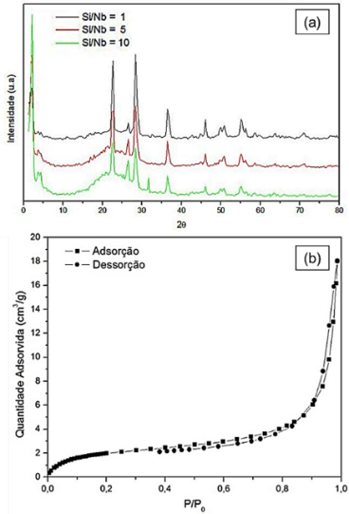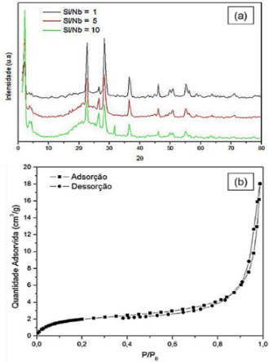

**Figura 1.** (a) Difratogramas de raios X (b) isotermas de adsorção/dessorção de N2 dos sólidos.

Analisando a **Figura 1a** nota-se que os materiais exibem o padrão característico de difração de materiais mesoporosos do tipo MCM-48, com baixa angulação, variando entre 3 e 5º (2θ) (3). Além disso, também se observam os picos característicos do óxido de nióbio e do grafeno.

A **Figura 1b** apresenta as isotermas de adsorção/dessorção de N2 dos materiais. Para todos os sólidos observou-se o mesmo comportamento, ou seja, uma isoterma do tipo II, com ausência de histerese devido à presença de sólido iônico incorporado aos poros dos materiais ocasionando também em uma diminuição no valor de área específica e volume total de poro (4).

A análise de ATG foi realizada para avaliar a presença do sólido iônico presente na estrutura dos materiais. Verificou-se uma maior perda de massa, de aproximadamente 11%, na faixa de 180-390 ºC, correspondendo à remoção de compostos orgânicos.

*Fixação química do CO2*

A Tabela 1 apresenta os resultados em termos de rendimento (%) e seletividade a carbonato de propileno (%) para as reações de fixação química do CO2.

**Tabela 1.** Rendimento e seletividade a carbonato de propileno das reações de fixação química do CO2.

|  |  |  |
| --- | --- | --- |
| **Razão Molar** | **R (%)** | **S (%)** |
| Si/Nb = 1 | 35 | 91 |
| Si/Nb = 5 | 62 | 97 |
| Si/Nb = 10 | 69 | 99 |

Observando a Tabela 1, esperava-se que quanto mais Nb, maiores fossem os resultados catalíticos, por ele poder atuar como ácido de Lewis, se coordenando ao oxigênio do epóxido, abrindo mais facilmente o anel. Entretanto, o que se observou foi uma tendência contrária, quanto menos Nb (Si/Nb=10) maiores rendimentos e seletividades foram obtidos. Estes resultados podem ser justificados pois em todos as reações foram utilizadas a mesma massa (~0,3g) de catalisador (Nb/grafeno-MCM-48). Considerando que diferentes razões molares Si/Nb foram utilizadas durante a síntese dos materiais, é provável que os sólidos apresentem diferentes quantidades de [C16MI]Cl retido dentro dos poros, sendo este a principal fase ativa do catalisador. A análise elementar de CHN poderá comprovar tal teoria.

## Conclusões

O material mesoporoso do tipo Nb/grafeno-MCM-48 sintetizado com o [C16MI]Cl apresentou-se como um bom catalisador em reações de fixação química do CO2, apresentando bons valores de rendimento e seletividade.

## Agradecimentos

## Os autores agradecem ao CNPq, a CAPES e a FAPERGS.

## Referências

1. R. B. Duczinski, Tese de Doutorado, Pontifícia Universidade Católica do Rio Grande do Sul, 2022. Disponível em: https://tede2.pucrs.br/tede2/bitstream/tede/10559/2/Tese%20Rafael%20Duczinski.pdf. Acesso em: 08/08/2023.

2. I. Bordin *et al*. *Appl Biochem Biotechnol*. **2021**,1072–1085.

3. M. Fathy, H. Selim, A.E.L. Shahawy, *RSC Adv*. **2020**, 10, 23417-23430.

4. Jadav, D., *et al*. *J. Porous Mater.* **2022**, 2003–2017.